


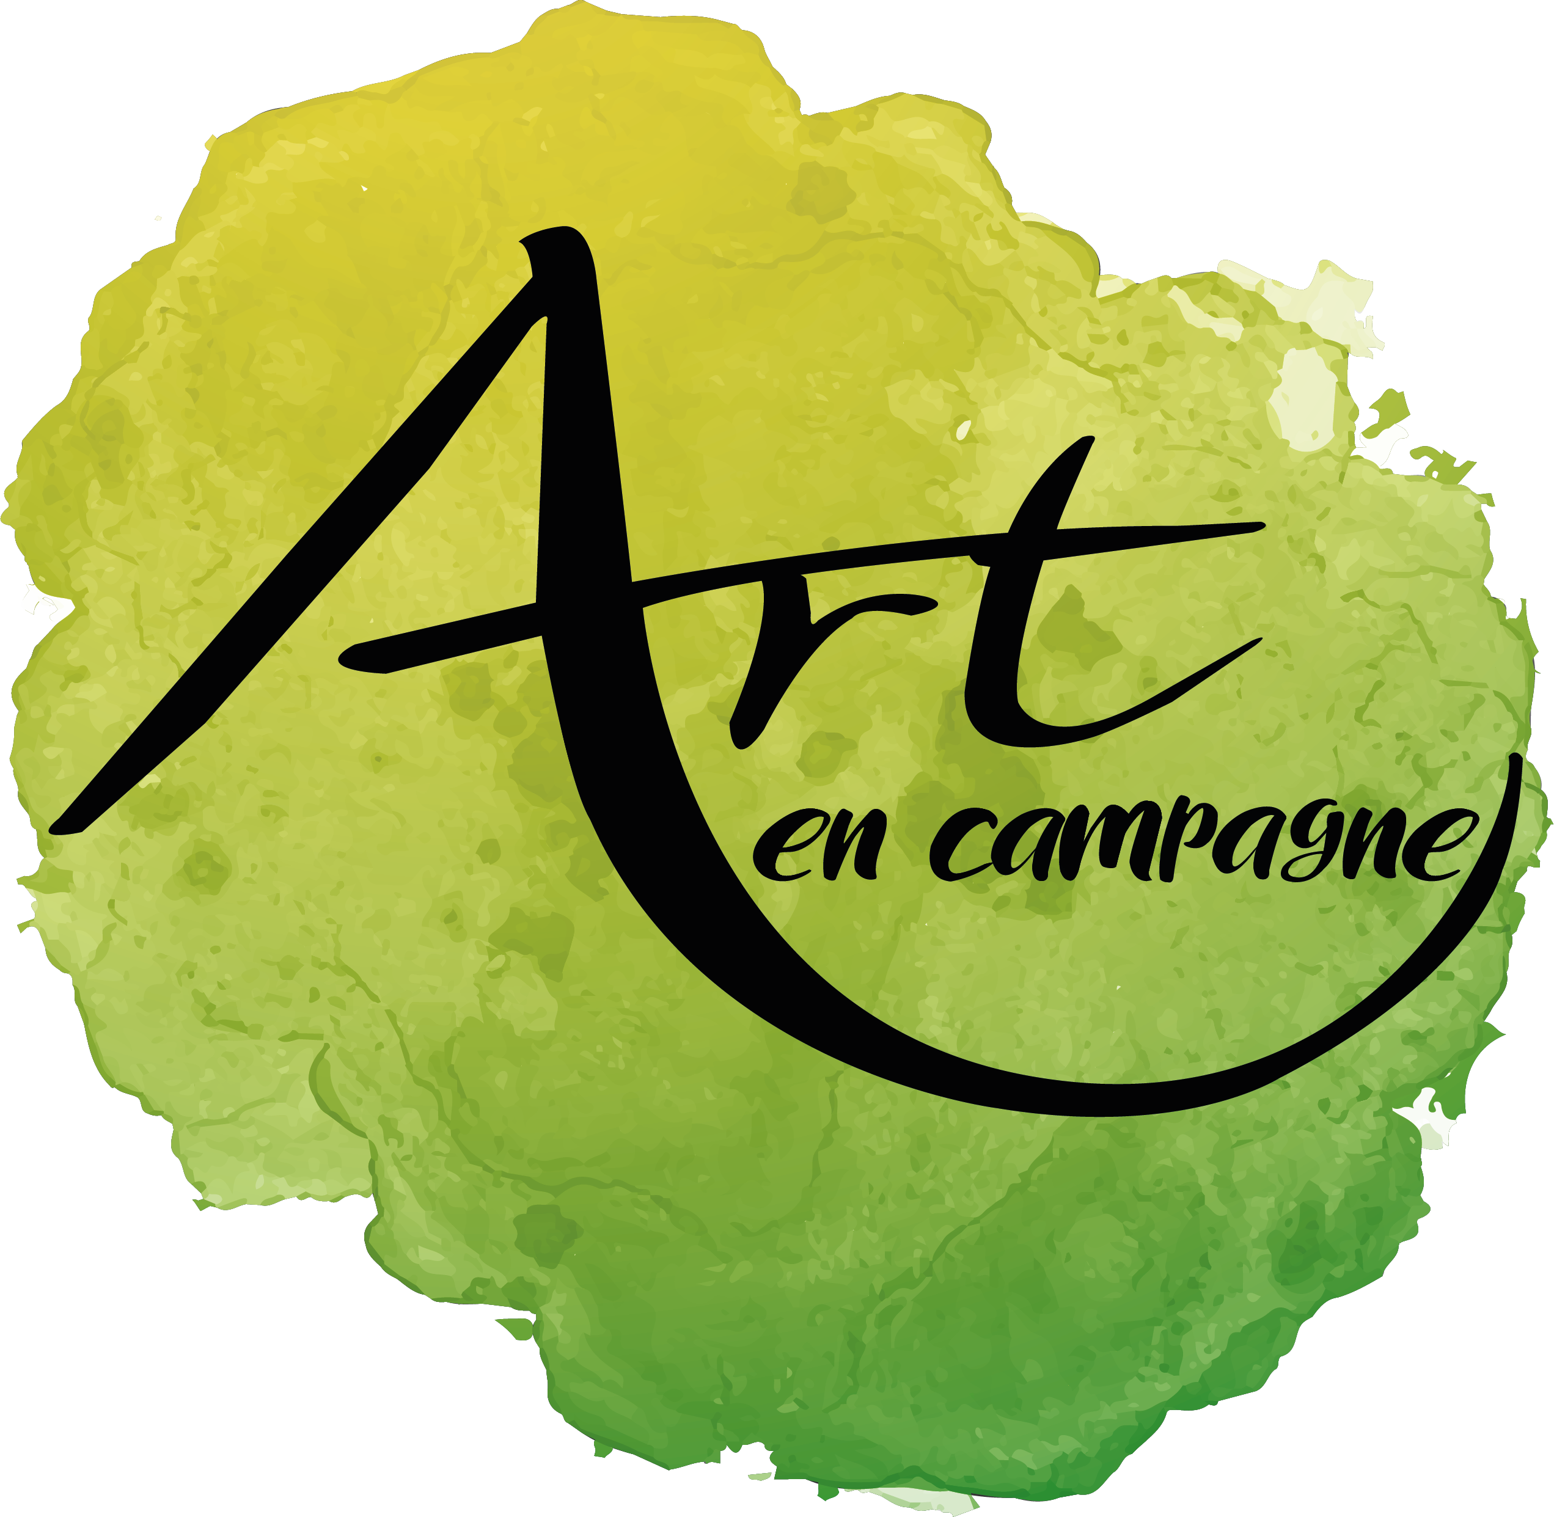
Nom :
Site :

Démarche artistique sur le thème PASSAGES

CV :

Prix du public
N’oubliez pas de voter pour votre œuvre préférée par bulletin de vote (disponible dans les boîtes le long du parcours et en mairies).
www.artencampagne.org
du 28 juin au 31 août 2025

